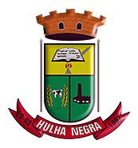

ESTADO DO RIO GRANDE DO SUL - MUNICÍPIO DE HULHA NEGRA
CONCURSO PÚBLICO Nº 01/2020 - EDITAL Nº 10/2022 –RETIFICAÇÃO DO EDITAL DE ABERTURA E INSCRIÇÕES
O MUNICÍPIO DE HULHA NEGRA/RS, Pessoa Jurídica de Direito Público, representado pelo Prefeito Municipal, no uso de suas atribuições legais, em razão do Concurso Público n° 01/2020, regido pelo Edital n° 01/2020, de 24 de fevereiro de 2020, torna público o que segue: 1. Retifica-se o Edital de Abertura e Inscrições. O edital na íntegra consta no site da Legalle Concursos: www.legalleconcursos.com.br. Hulha Negra/RS, 08/02/2022. Registre-se, publique-se e cumpra-se. Carlos Renato Teixeira Machado, Prefeito Municipal de Hulha Negra/RS.

